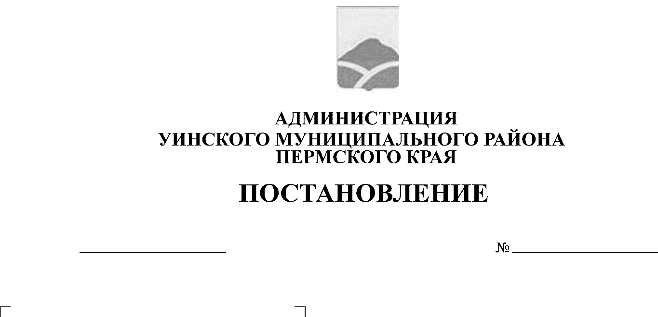
О внесении изменений в
постановление администрации
Уинского муниципального района от
27.12.2017 № 545-259-01-03 «Об утверждении Перечня муниципальных услуг, предоставляемых администрацией Уинского муниципального района
Пермского края»

05.12.2019 579-259-01-03

В соответствии с ч. 2 ст. 2 Федерального закона № 210-ФЗ от 27.07.2010 № 210-ФЗ «Об организации предоставления государственных и муниципальных услуг», администрация Уинского муниципального района
ПОСТАНОВЛЯЕТ:
1.Внести изменения в постановление администрации Уинского муниципального района от 27.12.2017 № 545-259-01-03 «Об утверждении
Перечня муниципальных услуг, предоставляемых администрацией Уинского муниципального района Пермского края», а именно:
1.1. В приложении «Перечень муниципальных услуг, предоставляемых администрацией Уинского муниципального района Пермского края» в разделе 2 «Жилищно-коммунальное хозяйство» исключить следующие услуги:

№ п/п | Муниципальная услуга | Ответственные за предоставление муниципального услуги
2. Жилищно-коммунальное хозяйство
1. | Выдача жилищного сертификата на предоставление субсидии на приобретение (строительство) жилого помещения ветеранам, инвалидам и семьям, имеющим детей-инвалидов, нуждающимся в улучшении жилищных условий | МКУ "Управление по строительству, ЖКХ и содержания дорог администрации Уинского муниципального района
2. | Выдача краевых жилищных сертификатов на приобретение (строительство) жилого помещения реабилитированным лицам, имеющим инвалидность или являющимся пенсионерами | МКУ "Управление по строительству, ЖКХ и содержания дорог администрации Уинского муниципального района

1.2. В приложении «Перечень муниципальных услуг, предоставляемых администрацией Уинского муниципального района Пермского края» в разделе 5 «Регулирование предпринимательской деятельности» исключить следующие услуги:

5. Регулирование предпринимательской деятельности

3 | Предоставление субсидий субъектам малого и среднего предпринимательства в рамках реализации муниципальных программ | Управление по экономике и прогнозированию администрации Уинского муниципального района
5 | Предоставление субсидий сельскохозяйственным товаропроизводителям в рамках реализации муниципальной программы | Отдел сельского хозяйства администрации Уинского муниципального района

2. Настоящее постановление вступает в силу с момента опубликования в печатном средстве массовой информации газете "Родник-1" и подлежит размещению на официальном сайте Администрации Уинского муниципального района Пермского края в сети Интернет.
3. Контроль над исполнением постановления возложить на управляющего делами администрации района Курбатову Г.В.

Глава муниципального района А.Н.Зелёнкин

